Музей « ПАМЯТИ ФРОНТОВЫХ КИНООПЕРАТОРОВ» в ГОУ Лицей № 1548
В московском лицее 1548 есть уникальный музей, посвященный кинооператорам Великой Отечественной Войны. Вот несколько кадров из этого музея.
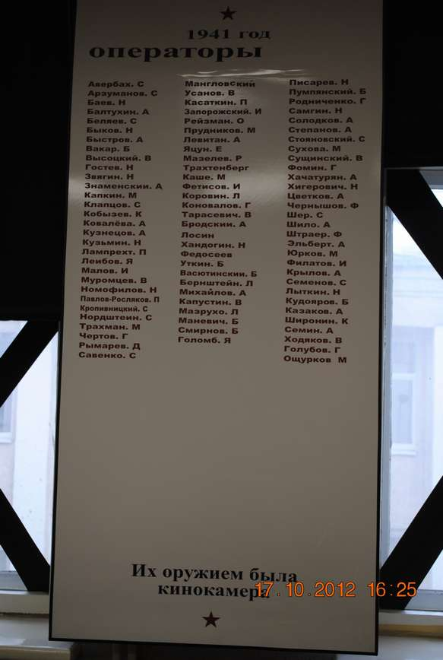

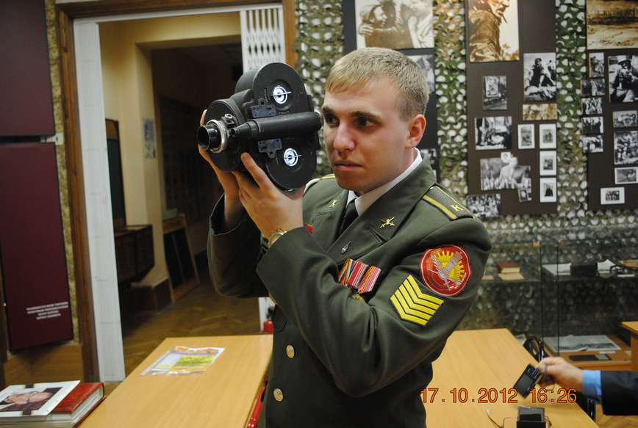
Будущий военный журналист Александр Хвастов с фронтовой кинокамерой

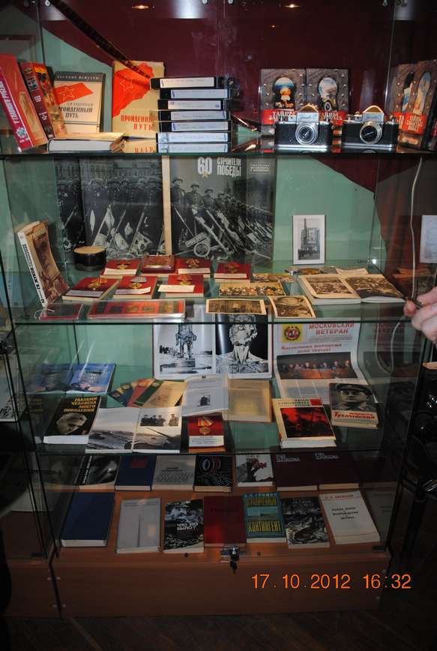
Стенды

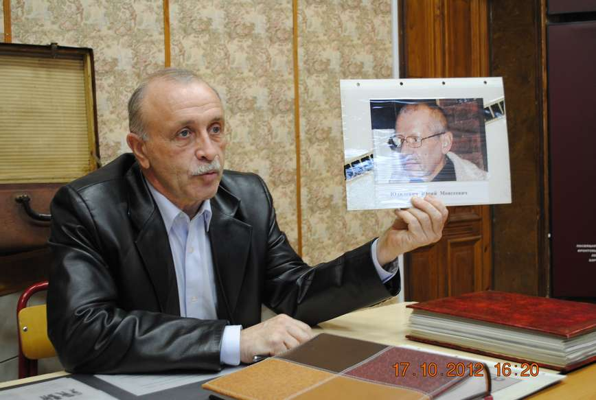
Заведующий музеем Я.Б.Гуткин
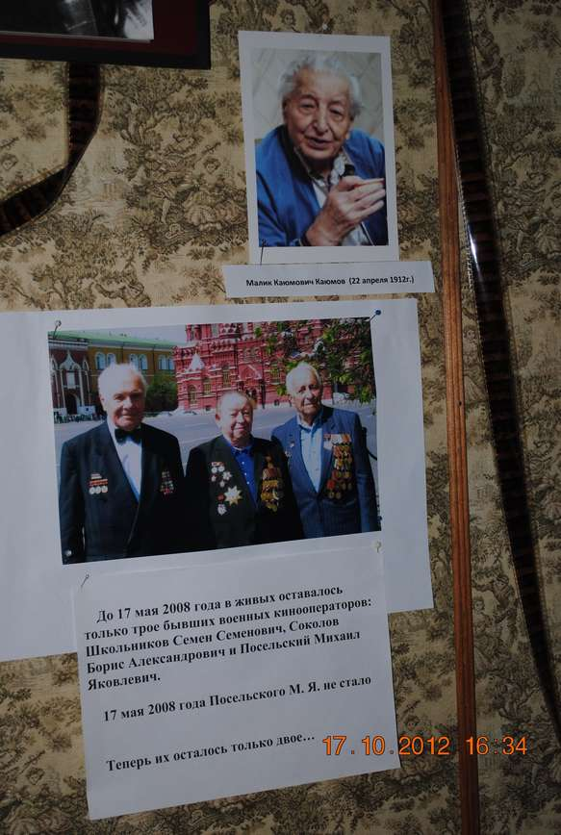
Их оставалось только трое ...

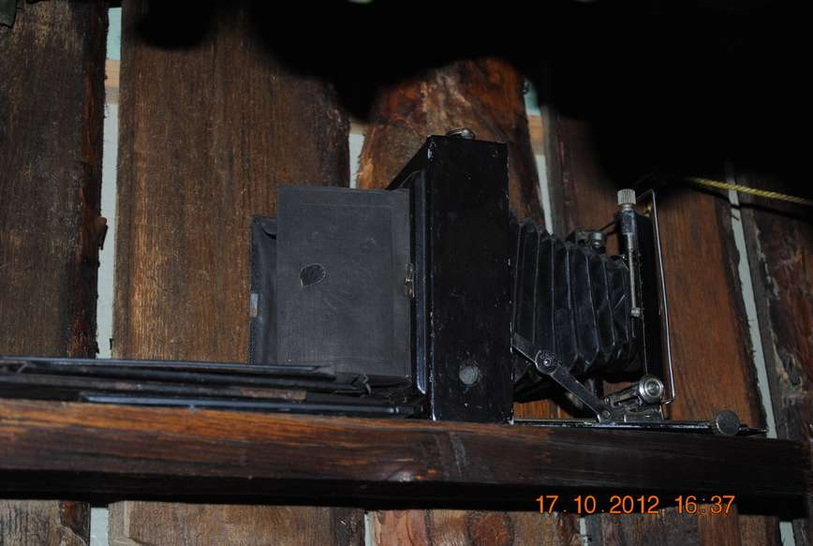
Лейка
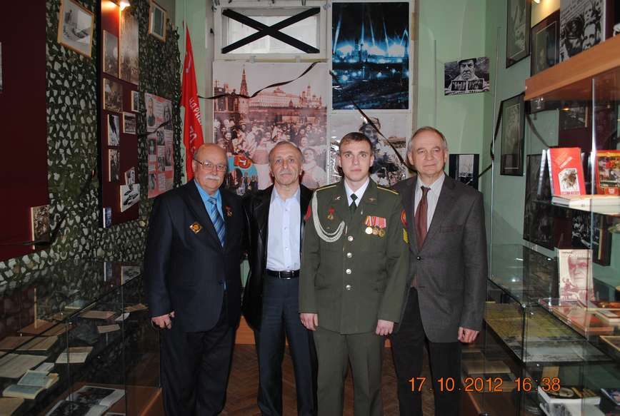
Один из залов

